
13 juillet

KaliMáT

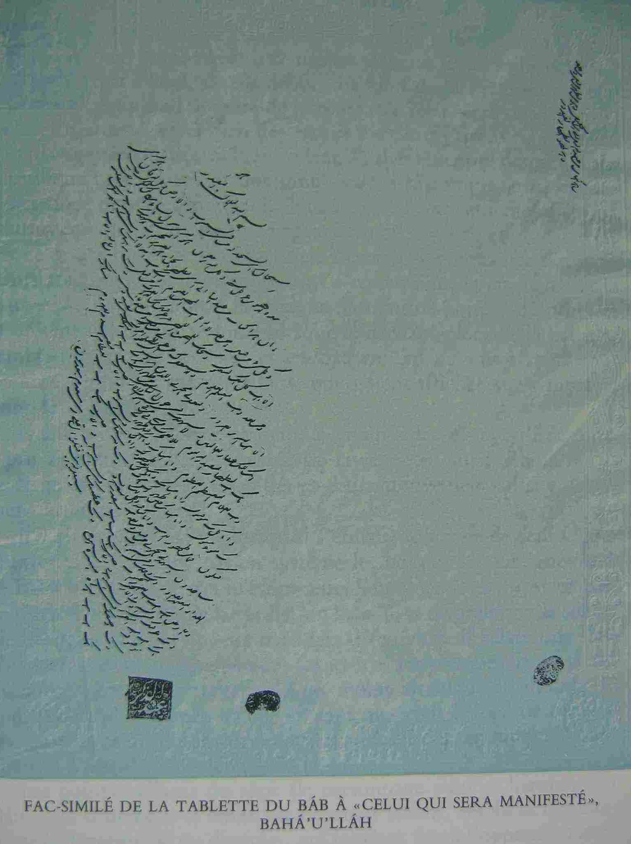
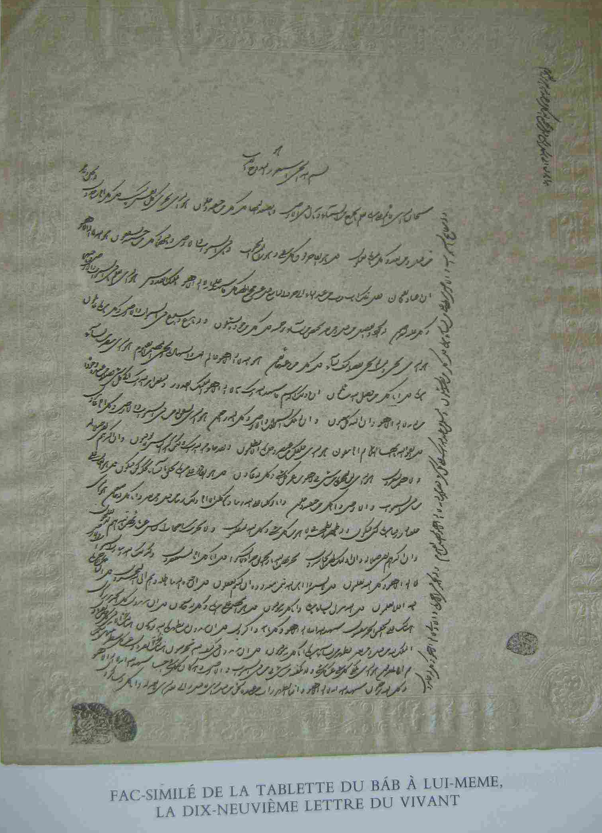
Toute parole qui sort de la bouche de Dieu est douée d’une telle puissance
qu’elle peut insuffler dans tout être humain une vie nouvelle.

Volet 1
Les livres Saints portent la Parole de Dieu

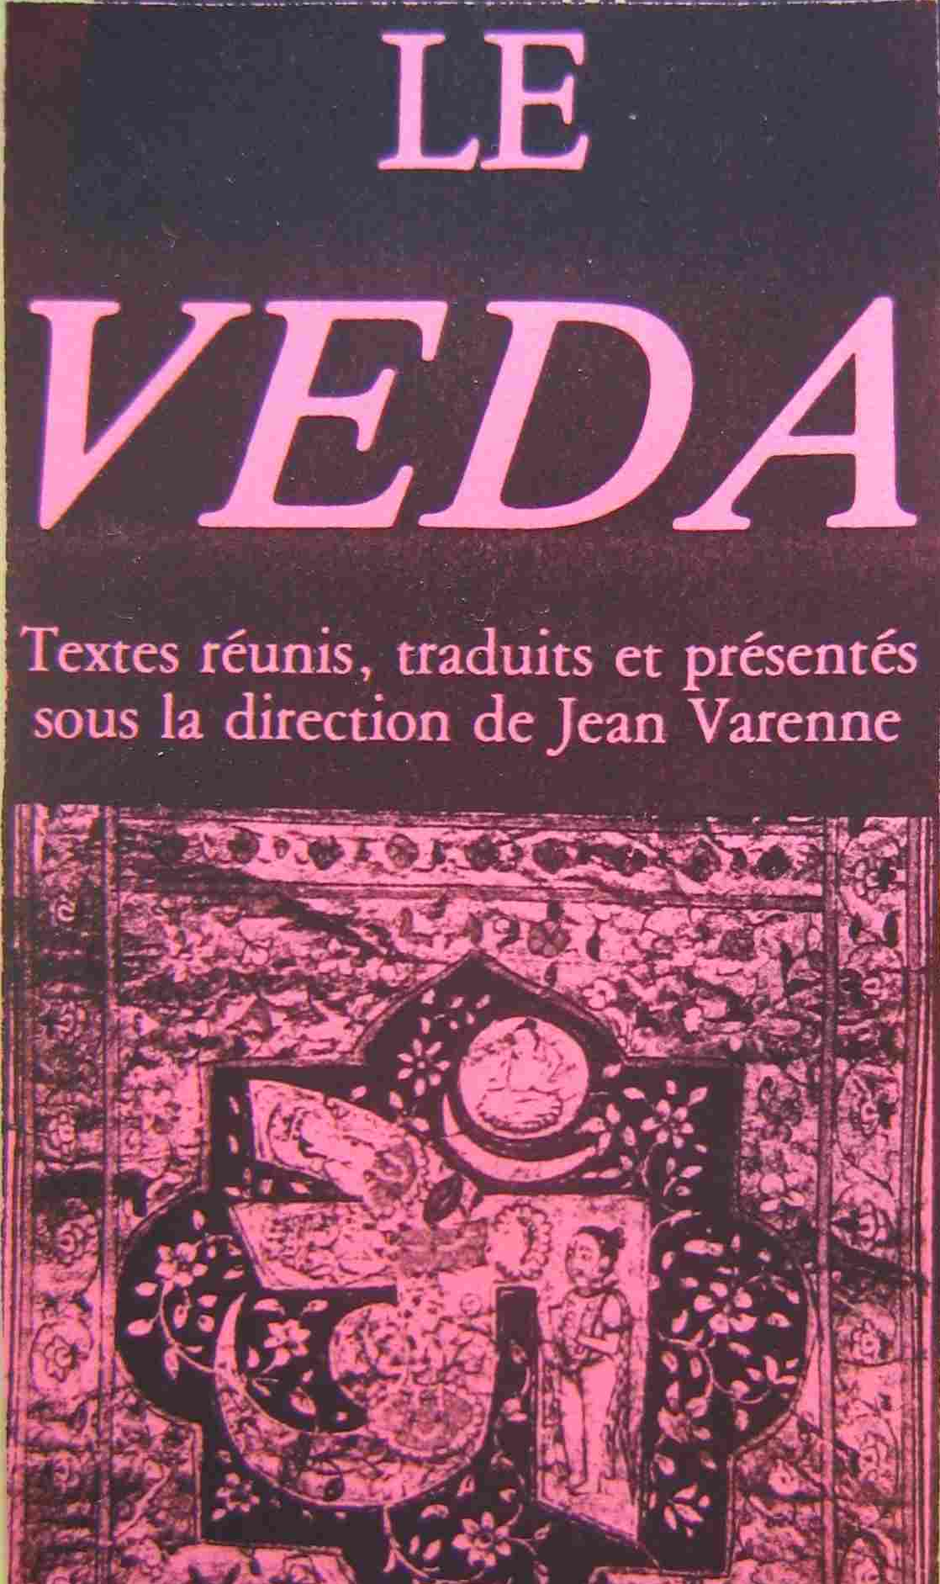
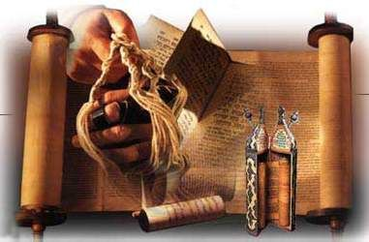

L’Avesta
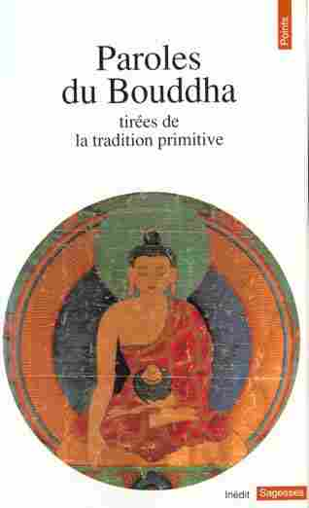

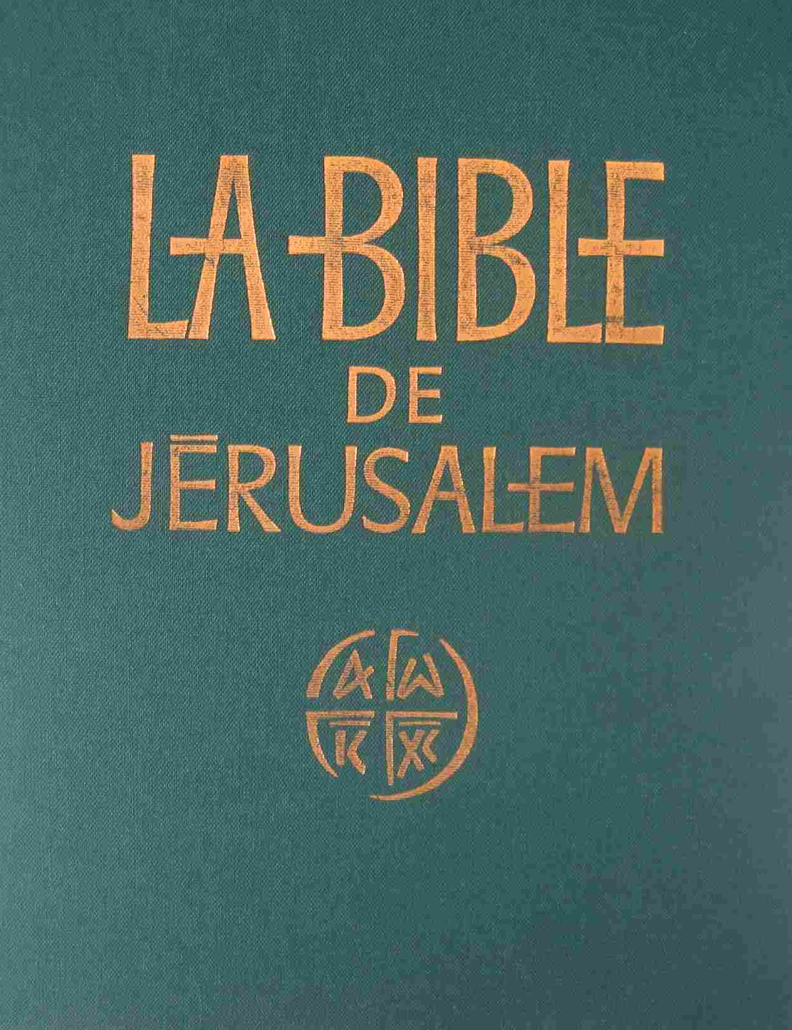

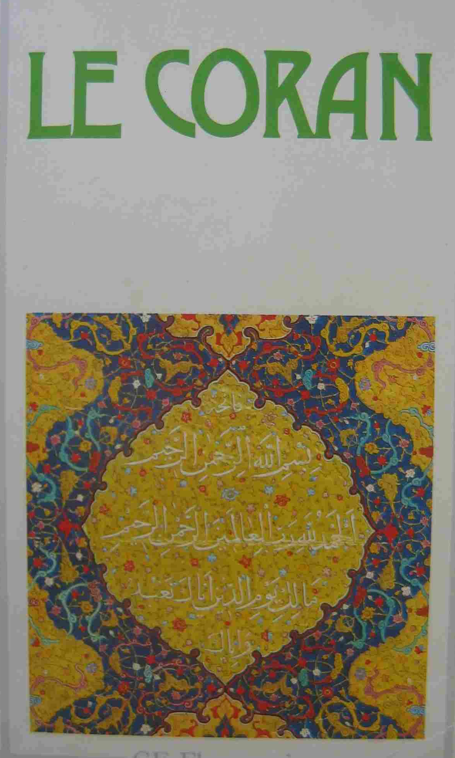

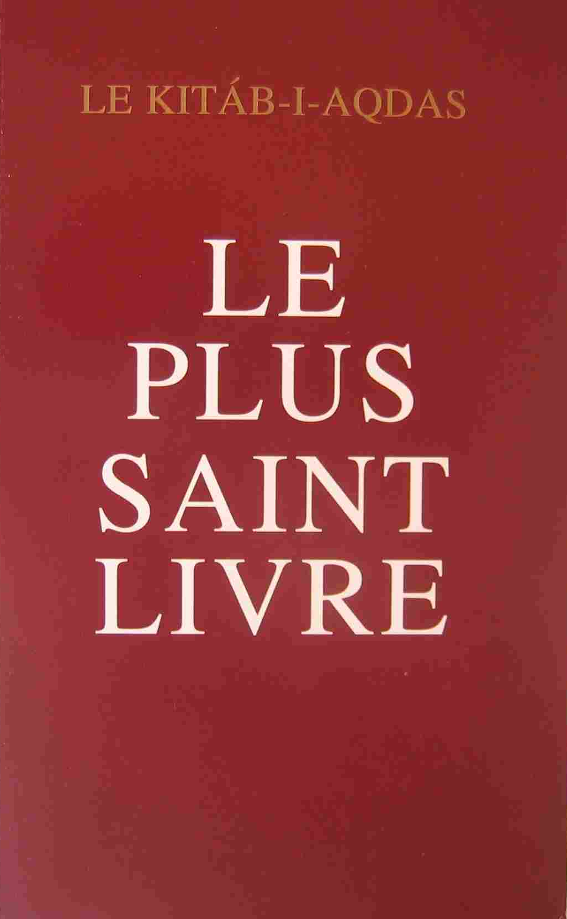

Le Bayan

Complète les cases vides du tableau suivant :

Messagers divins | Leurs livres | Religions qui en découle
 | Les Védas, la Bhagavad-gita
 | La Torah
 | Petit Véhicule, Grand Véhicule
 | L’Avesta
 | Les Evangiles, la Bible
 | Le Coran
 | Le Bayan
 | Le plus Saint Livre
Volet 2
La parole divine :

Plongez-vous dans l'océan de mes paroles, afin d'en pénétrer les secrets et de découvrir toutes les perles de sagesse que recèlent ses profondeurs.

O mon ami ! Le Verbe de Dieu est le roi des verbes et son influence persuasive est incalculable. Il a toujours dominé et continuera de dominer le royaume de l'existence.
Le Grand Etre dit: Le Verbe est la clef suprême pour le monde entier car,
par sa puissance, les portes des cœurs des hommes,
qui sont en réalité les portes du ciel, sont ouvertes.

Nous attestons que, par le pouvoir du Verbe de Dieu, tout lépreux cessa d'être impur, toute maladie fut guérie et toute infirmité humaine abolie.
C'est lui qui effaça la souillure du monde.
Béni est l'homme qui se tourne vers lui avec un visage rayonnant de lumière !

Toute parole qui sort de la bouche de Dieu est douée d'une telle puissance
qu'elle peut insuffler dans tout être humain une vie nouvelle, si vous êtes de ceux
qui comprennent cette vérité. Tous les ouvrages merveilleux que vous contemplez en ce monde sont dus à sa souveraine et sublime volonté et à l'exécution de son inflexible et prodigieux dessein.

La parole humaine :

En vérité je le dis, la langue est faite pour mentionner ce qui est bien, ne la salissez pas de paroles inconvenantes.

O peuple de Dieu !
Je vous exhorte à la courtoisie, car elle est par-dessus tout la reine des vertus.

Un langage bienveillant est l'aimant qui attire les cœurs des hommes.
C'est le pain de l'esprit, il revêt les mots de signification,
il est la fontaine d'où coule la lumière de la sagesse et de l'intelligence...

Ne souillez pas vos langues en maudissant ou en injuriant une âme, quelle qu'elle soit, et préservez vos yeux de ce qui n'est pas convenable.

Extraits des Ecrits de Bahá'u'lláh

Volet 3
Qu’est-ce que l’homme ?

L’âme et le corps forment ensemble un être humain.

Sache en vérité que l'âme,
après qu'elle a été séparée du corps, continue de progresser dans un état
et dans des conditions que ne sauraient changer ni les révolutions des âges et des siècles, ni les hasards et vicissitudes de ce monde,
jusqu'à ce qu'elle ait accédé à la présence de Dieu.
Elle durera autant que dureront le royaume de Dieu, sa souveraineté, son empire et sa puissance.
Elle manifestera les signes et attributs de Dieu, et révélera sa tendre bonté
et sa générosité.
Bahá'u'lláh

Colle ici ta photo

Au début de sa vie humaine l'homme était un embryon dans le sein de sa mère.
Il y reçut les capacités et les dons pour la réalité de l'existence humaine.
Dans cette condition limitée les forces et pouvoirs nécessaires pour ce monde lui furent donnés. Dans ce monde, il avait besoin d'yeux; il les reçut potentiellement dans l'autre. Il avait besoin d'oreilles; elles lui furent données pour le préparer à sa nouvelle existence.
Les pouvoirs requis dans ce monde lui furent conférés dans le sein de sa mère,
de sorte que lorsqu'il pénétra dans ce royaume de l'existence réelle il ne possédait pas seulement toutes les fonctions et pouvoirs indispensables, mais il découvrit que ce qui était nécessaire à sa subsistance matérielle l'attendait.
Il doit donc se préparer en ce monde pour la vie de l'au-delà.
Il faut qu'il acquière ici tout ce dont il aura besoin dans le monde du Royaume.
De même qu'il se préparait dans le sein de sa mère en acquérant les forces nécessaires dans cette sphère de l'existence, de même doit-il acquérir virtuellement en ce monde les forces indispensables à l'existence divine.
Abdu’l-Bahá

Volet 4

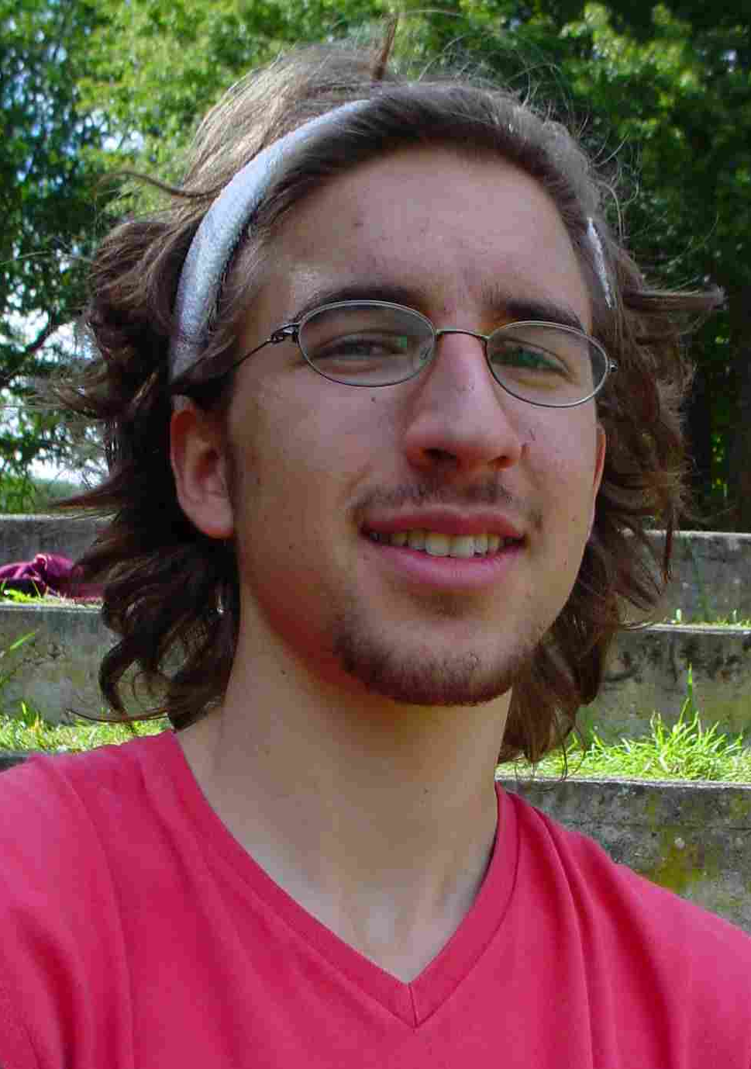
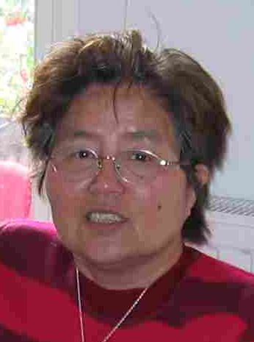
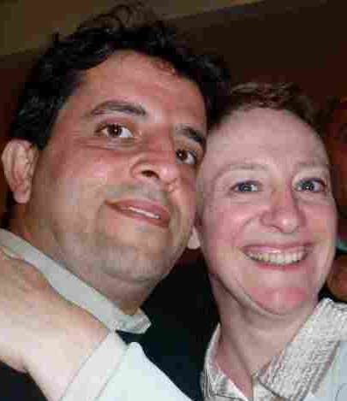
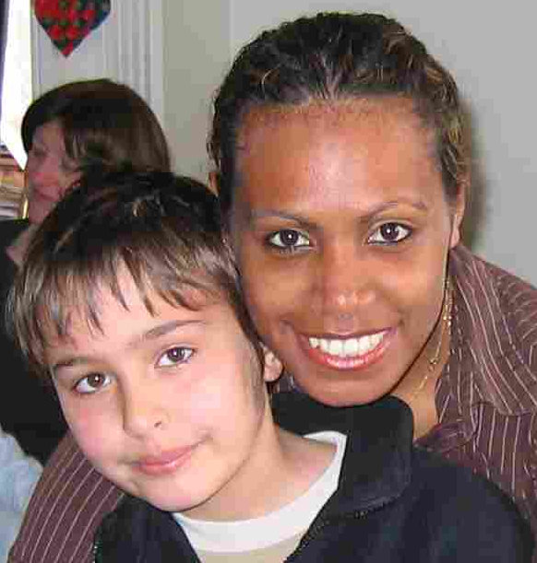
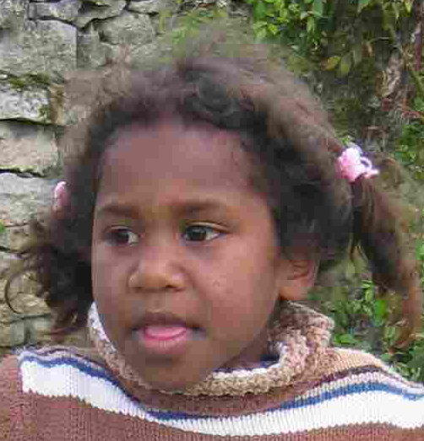

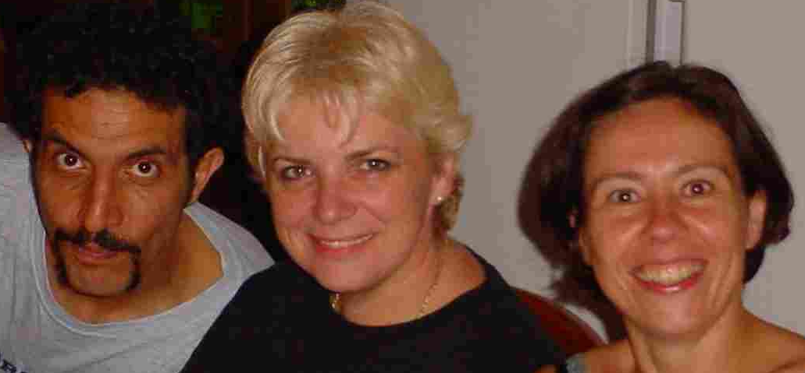
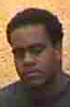
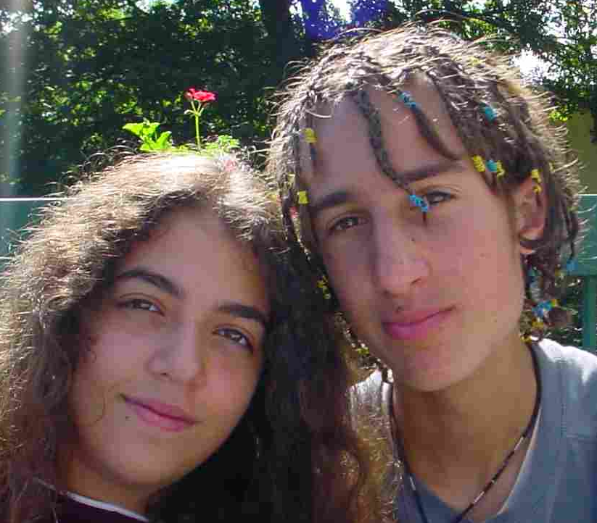


Vous êtes tous les fruits d’un même arbre
et les feuilles d’une même branche…

Dessine
sur les trois volets
de cette muraille
l’arbre de l’humanité
dont tu fait partie.

Chaque visage
est une feuille
de cet arbre.
Ajoute les visages
de tes amis ou
des visages anonymes
que tu trouveras
dans des catalogues
et fait les branches
avec les citations
suivantes…

Volet 5
…Se référant ainsi à ce que Dieu Lui-même a révélé :
« Nous sommes plus près de l’homme que la veine de son cœur »

Pour toi j’ai voulu toutes choses, et toi aussi je t’ai voulu, par amour pour toi-même.

Ainsi qu’il a été dit : « L’homme est mon mystère, et je suis son mystère. »

Le grand Être dit : Voyez en l’homme une mine riche en gemmes d’une inestimable valeur.
Mais, seule l’éducation peut révéler les trésors de cette mine
et permettre à l’humanité d’en profiter.

Soyez unis comme sont unis les doigts de la main
et solidaires comme les membres d’un même corps.

L’homme possède deux natures : sa nature élevée ou spirituelle et sa nature inférieure ou matérielle. Par l’une, il approche Dieu, par l’autre il vit uniquement pour le monde.

L’homme est l’œuvre la plus noble dans la création,
et de toutes les créatures, c’est la plus proche de Dieu.
Abdu’l-Bahá

La terre et le ciel ne me peuvent contenir ; ce qui, seul, peut me contenir, c’est le cœur de celui qui croit en moi et reste fidèle à ma cause.

L’homme est le talisman suprême.

La supériorité de l'homme sur le reste du monde créé apparaît encore dans le fait qu'il possède une âme où réside l'esprit divin; les âmes des créatures moins élevées sont d'une essence inférieure. Il n'y a donc aucun doute que, de tous les êtres créés, l'homme est le plus proche de la nature de Dieu et que, par conséquent,
il reçoit une part plus grande de la divine bonté.
Le règne minéral possède le pouvoir d'exister. La plante a le pouvoir d'exister
et de croître. En plus de l'existence et de la faculté de croître, l'animal peut se mouvoir et faire usage de ses sens. L'espèce humaine possède tous les attributs des règnes inférieurs et bien d'autres encore.
L'homme est la synthèse des créations antérieures car il les contient toutes.

Abdu'l-Bahá
Volet 6
Le pan de muraille à réaliser ce mois-ci
est composé de 3 volets de 22,5 cm de haut et de 16,5 cm de large
à découper dans des feuilles cartonnées 160g/m2 format A4.
Assemblez les 3 volets verticalement

Découpez en partie haute une série de créneaux de 2.75 cm de large et de 1,5 cm de haut.

Découpez les images, les textes explicatifs et les textes sacrés,
et disposez-les sur les volets correspondants de votre muraille.
Volets 1,2,3 pour la face extérieure, volets 4,5,6 pour la face intérieure.

Suivez les consignes données sur les volets.
Décorez à votre guise, écrivez vous-même ce que vous souhaitez réécrire.

Vous avez 19 jours pour le faire ! Amusez-vous bien et apprenez-bien !

